2¹⁶=64KB=65535 2²⁰=1MB 2²⁴=16MB 2³²=4GB 2⁴⁶=64TB

数字 ASCII 码：48（30H）~57（39H）大写字母：65（41H）~90

（5AH）；小写字母：97（61H）~122（7AH） ASCII TO BCD：AND AL,0FH

第一章 微机系统导论

1.1 微型计算机系统（MCS）；硬件微型计算机（MC）、外围设备和电源；微型计算机（MC）：微处理器（MP）、存储器、I/O设备和系统总线；微处理器（MP）：算术逻辑单元（ALU）、控制单元（CU）和寄存器阵列（RA）；系统总线实现 CPU、I/O 设备、和存储器之间相互连接的总线：地址总线（AB）、数据总线（DB）和控制总线（CB）READY=1，准备好，RESET 高电平有效，复位后 IP=0000H,CS=FFFFH,DS,SS,ES 为 0.

字节（byte）：通常将 8 位二进制码作为一个字节。。

字长: 表示计算机数据总线上一次能处理的信息的位数即位长，并由此而定义是多少位的计算机,如 1 位机，4 位机、8 位机、16位机、32 位机等。

微处理器性能指标：字长，地址位长度，运算速度总线性能指标：总线带宽=（总线位宽/8）*总线工作频率（MB/S）
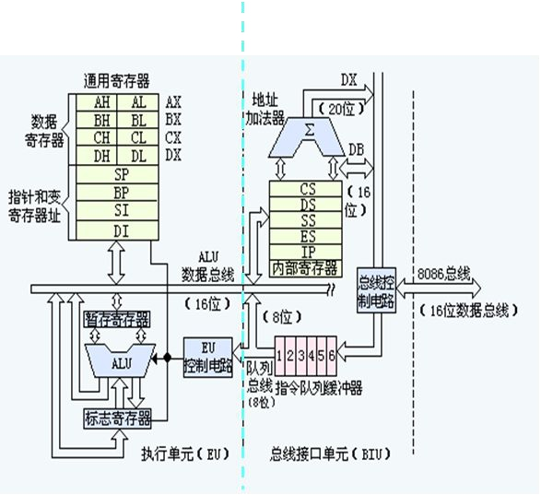
变址寻址：操作数的有效地址 EA 由变址寄存器(SI/DI)和指令中的偏移量给出，数据段 DS

偏移地址＝(SI)/(DI)+8 位/16 位偏移量

基址加变址寻址：必须用 BYTE PTR、WORD PTR 或 DWORD PTR 伪

指令以确定类型


例如：MOV AX,[BP][DI],BX 与 BP,SI 与 DI 不能同时出现

串操作指令寻址（数据串）

源串： 段地址：DS 偏移地址 SI

目标串：段地址：ES 偏移地址 DI

I/O 端口寻址： IN/OUT 直接端口寻址：8 位立即数 00-FFH

间接端口寻址： 0000-FFFFH（256） 先存入 DX 寄存器。

数据传送指令

（1）通用数据传送指令

MOV d,s●目标和源不能同时用存储器寻址方式或同为段寄存器. ●字长一致.● 目标操作数不能是 CS，不能用立即数● 立即数不能直接送到段寄存器.●不影响标志位.指令指针 IP 不能传送 PUSH s/POP d 低到低，高到高，栈底最高 push 为 sp-2：不能使用立即数寻址方式；POP 指令的 dst 不允许是 CS 寄存器
(2) 目标地址传送指令
LABLE;段内间接 JMP reg\JMP WORD PTR OPR;段间直接 JMP FAR PTR label;段间间接 JMP DWORD PTR [SI];所有条件转移都是短转
移
 | 指令名称 | 助记符 | 测试条件
 | 高于 | JA/JNBE
 | 高于等于 | JAE/JNB
无符号数
无符号数 | 低于 | JB/JNAE
 | 低于等于 | JBE/JNA
 | 大于 | JG/JNLE
 | 大于等于 | JGE/JNL
带符号数
带符号数 | 小于 | JLJ/NGE
 | 小于等于 | JLE/JNG
 | 等于/结果为 0 | JE/JZ | ZF=1
 | 不等于/结果不为 0 | JNE/JNZ | ZF=0
单标志
单标志 | 有进位/错位 | JC | CF=1
 | 无进位/错误 | JNC | CF=0

 | LEA reg, src ;有效地址送寄存器，执行操作:(reg)←offset of src
 | LDS 指针送寄存器和DS 执行操作: (reg)←(src)；(DS)← (src+2) |  |  |  | 6.处理器控制指令
 | LES 同上 (ES)←(src+2) |  |  |  |  | CLD DF=0 正向，地址递增/STD/CLI 禁止可屏蔽中断 IF=0/STI/HLT
 | ⑷ I/O 数据传送 |  |  |  |  | 暂停/NOP 空操作(3 周期)
 | IN 累加器, 端口号(port) ; port≤0FFH: (AL) ← (port) 传送 |  |  |  | ⑴ 标志位处理指令 |  |  |  |  |  |  |  | ⑵ 同步控制指令
 | 字节,或 (AX) ← (port+1,port) 传送字 |  |  |  |  | CLC |  | CF 置 0 |  |  |  |  |  |  |  | WAIT |  |  | 等待
 |  |  |  |  |  | STC |  | CF 置 1 |  |  |  |  |  |  |  | ESC |  |  | 交权
 | IN 累加器, DX; DX 中的 port 在 0 和 0FFFFH 之间: (AL) ←
 |  |  |  |  | CMC CF 求反 |  |  |  |  |  |  |  |  |  |  | LOCK |  |  | 封锁
 | ((DX)) 传送字节,或 (AX) ← ((DX)+1,(DX)) 传送字
 |  |  |  |  |  | CLD |  | DF 置 0
 | OUT 端口，累加器，其余与 IN 相同 |  |  |  |  | STD |  | DF 置 1 |  |  |  |  |  |  |  | （3）其它
 | (5)算术运算指令 |  |  |  |  | CLI |  | IF 置 0 |  |  |  |  |  |  |  | NOP |  |  | 空操作
 | 加法 ADD d,s ;INC d，自己+1 减法 SUB d,s /DEC d 减 1/NEG d 求补 |  |  |  | STI |  |  | IF 置 1 |  |  |  |  |  |  |  | HLT |  |  | 暂停
 | 将目标操作数当做有符号数处理/CMP d,s 比较，比较结果为前面 |  |  |  | 第四章 汇编语言程序设计
 | 的数字减后面的数字 乘法指令 MUL s 无符号数乘法,字节操作:
 | (AX) ← (AL)×(src),字操作: | (DX, AX) ← (AX)×(src), SRC 不 |  |  | DB：1 字节；DW：2 字节；DD：4 字节；DQ：8 字
 | 能为立即数 除 CF 和 OF 外，对其它状态标志位无意义 除法指 |  |  |  | 节；DT：10 字节
 |  |  |  |  | 4.2.1
第三章 8086/8088 微处理器及系统 | 令 DIV src 字节操作: (AL)←(AX) / src 的商, (AH)←(AX) / src |  |  |  | 段名 SEGMENT 作为段的开始,以 ENDS 作为段的结束,这两者(伪指
8086:16 位数据线，20 位地址线，寻址 1MB 空间，8088 只有 8 | 的余数,被除数 16 位，除数 8 位，商和余数 8 位的 ,字操作: (AX) |  |  |  | 令)前面都要冠以相同的名字。分类：代码段、堆栈段、数据段和
8086:16 位数据线，20 位地址线，寻址 1MB 空间，8088 只有 8 | ← (DX, AX) / src 的商, (DX) ← (DX, AX) / src 的余数, 被除 |  |  |  | 附加段。但代码段与堆栈段是不可少的,数据段与附加段可根据需
位外部数据线 | 数 32 位，除数 16 位，商和余数 16 位 |  |  |  |  | 要设置。
3.1.1 内部结构组成：总线接口单元（BIU）和执行单元（EU） | 十进制调整指令[将 ASCII 码表示的数转换成 BCD 码只要把 |  |  |  | 4.2.2
BIU：4 个 16 位的段寄存器（CS、DS、SS、ES）和 16 位指 | ASCII 码的高 4 位清零]/压缩的 BCD 码调整:DAA 加法的十进 |  |  |  | 3. 操作数
令指针 IP，6 字节指令队列缓冲器，20 位地址加法器，总线控 | 制调整 DAS 减法的十进制调整（在 AX 中操作，不必写操作数） ● 当基址寄存器为 BP 时，相对应的段寄存器为 SS（堆栈段寄存
制电路 EU：16 位 ALU、16 位标志寄存器 F、数据暂存寄存 | /非压缩 BCD 码调整：AAA 加法的 ASCII 调整，AAS |  | 减法（影 ^{器）。}
器、16 位通用寄存器数据寄存器：AX、BX、CX、DX，指针寄 | 响 AF,CF）AAM 乘法，AAD 除法的 ASCII 调整(AX, |  | _{影响} _{SF、} ● 对串操作，源串起始地址为 DS:SI，允许使用段超越前缀修改源
存器 SP 堆栈、BP 基址；变址寄存器 SI 源变址、DI 目的变址）、 ^{ZF} ^{和} ^{PF).先加减乘除后调整，不必写操作数} |  |  |  |  |  | 串段地址。目的串起始地址为 ES:DI，禁止用段超越前缀修改目的
EU 控制电路 | (6)逻辑运算和移位循环指令 |  |  |  |  | 串地址 ES。
状态标志位： | 逻辑运算指令 |  |  |  |  | ● 可以采用“段超越”前缀，来改变段寄存器。ADD AL, SS:[DI+3]
状态标志位： | AND d,s 按位与，/OR d,s ；按位或/NOT d ；按位取反/XOR |  |  |  | 1.字符串：DB 定义，用‘ ’括起来，每个字符占用一个字节，
CF：产生进位或者借位时为 1
CF：产生进位或者借位时为 1 | d,s ；按位异或，/TEST d,s；测试（test）按位“与”操作，不 |  |  |  | 在存储器内用相应的 ASCII 码表示。
PF：结果低 8 位中含有偶数个 1 时为 1 | 返回结果，多用来确定操作数的指定位 |  |  |  |  | 2.当＄用在伪指令的参数字段时，它所表示的是地址计数器的当
AF：D3 向 D4 进位或者借位时为 1 | 移位指令和循环移位指令： |  |  |  |  | 前值
AF：D3 向 D4 进位或者借位时为 1 | 算术移位：带符号数，保持符号不变；逻辑移位：对无符号数移 |  |  |  | ASSUME 伪指令: 就是建立段和段寄存器关系的伪指令
ZF：结果为 0 时为 1
ZF：结果为 0 时为 1 | 位，用 0 来填补。移位 1 位，且最高位变化，OF=1，否则无效。 |  |  |  | 格式：ASSUME 段寄存器名: 段名，…
SF：与结果的最高位相同 | 循环移位：指令是将操作数首尾相接进行移位，它分为不带进位 |  |  |  | 例: ASSUME CS: SEGA, DS: SEGB, SS:NOTHING
OF：次高位向最高位进位时为 1 | 位和带进位位循环移位。OF 变化同上。 |  |  |  |  | * ASSUME CS:SEGA 表示 CS 被设定为以 SEGA 为段名的代码
DF 为 1 时数据串操作地址自动递减，为 0 相反 | 目标操作数允许是 8/16 位通用寄存器或存储器，移 1 位写 1，n |  |  |  | 段的段地址寄存器
DF 为 1 时数据串操作地址自动递减，为 0 相反 | 位事先装入 CL。 |  |  |  |  | 注意：
IF：中断允许标志，为允许接收可屏蔽中断 | 位事先装入 CL。
IF：中断允许标志，为允许接收可屏蔽中断 | SHL dst,cnt ; 逻辑左移 |  |  |  |  | 1. 其中段寄存器名必须是 CS、DS、ES 和 SS 中的一个，而段名必
TF：跟踪标志，为 1 单步工作 | 执行操作: 最低位用 0 来补充，最高位移入 CF |  |  |  |  | 须是由 SEGMENT 定义的段名。
总线周期：4 个周期组成 T1 为地址周期.CPU 通过地址/数据(或 | SHR dst,cnt ; 逻辑右移 |  |  |  |  | ORG 伪指令：
地址/状态)复用总线发出地址信息,指示要寻址的存储器单元或者 | 执行操作:最高位用 0 来补充，最低位移入 CF |  |  |  |  | ORG 伪指令用来表示起始的偏移地址，紧接着 ORG 的数值就是
地址/状态)复用总线发出地址信息,指示要寻址的存储器单元或者 | SAL dst,cnt ; 算术左移 |  |  |  |  | 偏移地址的起始值。
I/O 的地址.T2 为缓冲周期..T3 为数据周期. 数据出现在复用总 | SAL dst,cnt ; 算术左移
I/O 的地址.T2 为缓冲周期..T3 为数据周期. 数据出现在复用总 | SAL dst,cnt ; 算术左移 |  |  |  |  | SEG：段地址；OFFSET：偏移地址；SIZE：数据字节总数；LENGTH
线的低 16 位上，在 T3 后可插于 1 个或多个等待状态 TW， | 执行操作:最低位用 0 来补充，最高位移入 CF
线的低 16 位上，在 T3 后可插于 1 个或多个等待状态 TW， | SAR dst,cnt ; 算术右移 |  |  |  |  | 数据项总数
CPU 发出 READY 信号后进入 T4。T4 总线周期结束. | SAR dst,cnt ; 算术右移
CPU 发出 READY 信号后进入 T4。T4 总线周期结束. | 执行操作 符号位值补充最高位,最低位移入 CF
规则字：存放字的低字节从偶地址开始存放，可一个周期完成存
规则字：存放字的低字节从偶地址开始存放，可一个周期完成存 | ROL dst,cnt ; 循环左移
取 8086 中低位库（512K）与数据总线 D7~D0 相连，该库中 | ROL dst,cnt ; 循环左移 |  |  |  |  |  |  | 矢量号 |  | 功 能
每个地址为偶地址；高位库与 D15~D8 相连，该库中每个地址 | 执行操作:最高位移入 CF 和最低位 |  |  |  |  | 功能 |  |  |  |  |  |  |  |  |  |  |  |  | 备注
每个地址为偶地址；高位库与 D15~D8 相连，该库中每个地址 | ROR dst,cnt ; 循环右移
为奇地址 | 执行操作:最低位移入 CF 和最高位 |  |  |  |  |  |  |  |  | 号
3.3.1
3.3.1 | RCL dst,cnt ; 带进位循环左移
逻辑地址：段地址 : 偏移地址 例如：2000H : 0080H | RCL dst,cnt ; 带进位循环左移
逻辑地址：段地址 : 偏移地址 例如：2000H : 0080H | 执行操作:CF 移入最低位，最高位移入 CF |  |  |  |  | 返回 DOS |  | 21H |  | 4CH
物理地址 PA：段寄存器十六进制后添 0+偏移量（EA）
物理地址 PA：段寄存器十六进制后添 0+偏移量（EA） | RCR dst,cnt ; 带进位循环右移
有效地址 EA=基地址（BX/BP）+变地址（SI/DI）+位移量 D | RCR dst,cnt ; 带进位循环右移
（0/8/16） | 执行操作:CF 移入最高位，最低位移入 CF
（0/8/16） | 串处理指令 |  |  |  |  | 设置中断向 |  |  |  |  |  |  |  |  |  | DS=段地址；DX=偏移地址；AL=
3.3.3 堆栈：SS 堆栈段的段基址，SP 栈顶偏移地址；压栈时放 | MOVS/CMPS：源串首元素偏移地址放在 SI 中，目标串首元素 |  |  |  |  |  |  | 21H |  | 25H
入 SP-1 和 SP-2 两个地址，出栈时弹出 SP 和 SP+1 两个地 | 偏移地址放在 DI 中；自动修改 SI/DI |  |  |  |  | 量 |  |  |  |  |  |  |  |  |  | 中断类型码
址,(先进后出，以 WORD 为单位操作，栈底地址高) | SCAS 目标串：搜索目标串在 AX 或 AL 中，需搜索串首元素
3.4.2 寻址方式 | 的偏移地址在 DI 中，ZF=1 则找到 |  |  |  |  | 键盘输入一
CS:IP SS:SP ES:DI | LODS 源串：源串首元素偏移地址在 SI 中，将其放入 AX/AL |  |  |  |  |  | 21H |  | 01H |  |  |  |  |  | AL=输入字符的 ASCII 码
固定寻址：立即数寻址；寄存器寻址 | 中，SI 自动加 1 |  |  |  |  | 字符并
固定寻址：立即数寻址；寄存器寻址 | STOS 目标串：目标串首元素偏移地址在 DI 中，将 AX/AL 中
存储器寻址：不允许两个操作数都在存储器中
存储器寻址：不允许两个操作数都在存储器中 | 内容写入 DI 所指 目标串中，DI 自动加 1 重复前缀
直接寻址：
直接寻址： | 串重复前缀 |  |  |  |  | 显示
1 可以用段跨越前缀 MOV AX, ES:[2000H] 赋两个字节 | REP 无条件重复，直到 CX=0
2 操作数地址可以由变量（符号地址）表示 | REPE / REPZ 相等/为零时重复执行串指令， (CX)=0 或 ZF=0 为止，
2 操作数地址可以由变量（符号地址）表示 | 常与 CMPS 连用
MOV AX,NUM；赋符号地址 NUM 内容 | 常与 CMPS 连用
MOV AX,NUM；赋符号地址 NUM 内容 | REPNE / REPNZ 不等/不为零时重复执行串指令， (CX)=0 或 ZF=1 |  |  |  |  |  |  |  |  |  |  |  |  |  |  | DS:DX 指向输入缓冲区；输入缓冲
基址寻址：不允许使用 AX,CX,DX
基址寻址：不允许使用 AX,CX,DX | 结束，常与 SCAS 连用
偏移地址＝(BX)/(BP)+8 位/16 位偏移量 | 5.程序控制 |  |  |  |  | 字符串输入 |  | 21H |  | 0AH |  |  |  |  |  | 区第一个单元设置字符串最大输入
BX，数据段 DS；只要含有 BP，堆栈段 SS | JMP a(目标标号)无条件转移/CALL a 无条件调用（间接调用存入
 | BX）/RET 弹出值;从过程返回/LOOP a;循环,CX 减 1 后判断/INT |  |  |  |  |  |  |  |  |  |  |  |  |  |  | 长度；输入缓冲区第二个单元为实
 | a;IRET;中断返回段内短 JMP SHORT LABLE;段内近(缺省) JMP


 |  |  | 际输入字符串长度
显示字符 | 21H | 02H | DL=显示字符的 ASCII 码
显示以
‘$’ 结尾 | 21H | 09H | DS:DX 指向字符串的首地址
的字符串

调用 DOS 或 BIOS 中断功能时，有以下几个基本步骤：
1、 将调用参数装入指定的寄存器中；
2、 如需功能号，把它装入 AH；
3、 按中断号调用 DOS 或 BIOS 中断；
4、 检查返回参数是否正确。
注：中断向量分配情况
0～1FH, 80H～F0H 为 BIOS 中断向量号
20H～3FH 为 DOS 中断向量号
40H～7FH 为用户备用

第六章 输入输出与中断

8086 中有 256 种中断，每个在中断向量表中占 4 个字节，前两个存放中断入口的偏移地址（IP），后 2 个存段地址（CS）
关中断 CLI，开中断 STI,编程时单独成语句。
1.CPU 与外设之间数据传送的方式：程序传送（效率低）包括无
条件（同步）传送（IN/OUT 指令控制）和条件（异步）传送（先

查询接口状态寄存器的状态）、中断传送（多个外设，效率高）、
直接存储器存取（DMA）传送（无需 CPU 控制，快速传送大批
量数据）
DMA 传送过程：①接口准备就绪发出 DMA 请求②CPU 通过 HOLD 接收 DMA 发出的总线请求③HLDA 送回总线允许信号
使 DMA 接管总线控制权④DMA 把 地址送地址总线⑤DMA

请求被接口接收⑥内存把数据送数据总线⑦接口锁存 数据⑧ DMA 传送结束，将 HOLD 变低电平，撤销总线请求，让出总
线权⑨CPU 将 HLDA 变为低电平恢复对总线的控制
中断技术：
中断源：外设、实时时钟、故障源、调试程序设置的中断源
优先级： 实际优先级最高 NMI，类型 n 中各个 n 为各个数字优
先级相同
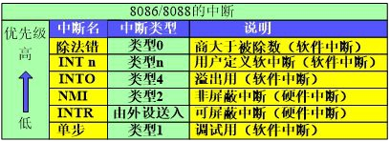

中断服务程序的设计
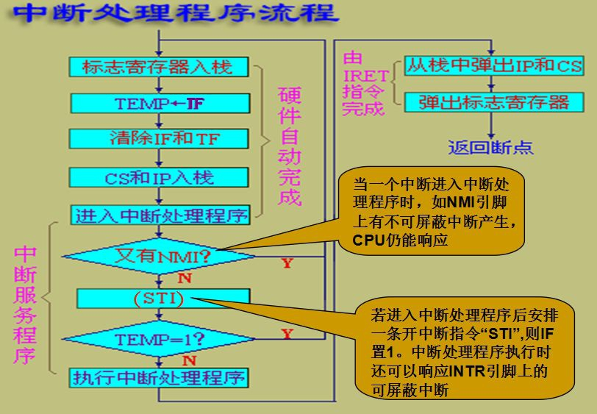
采用 DOS 置新中断向量的中断功能(25H 功能):
向量号 21H;功能号 25H;
入口参数:DS=中断服务子程序入口段地址(SEG);DX=中断服务子程序入 口相对地址(OFFSET);AL=新增的向量号.
采用 DOS 的中断调用使程序驻留内存（31H 功能）:
向量号 21H;功能号 31H
入口参数:DX＝驻留程序字节数; 该功能使当前程序的 DX 个字
节驻留内存并返回 DOS. 例增加一中断服务子程序,向量号 50H,功能是 BX 增 1

C SEGMENT /ASSUME CS:C /ORG 100H;设定程序的入口地址
为 100H /B:MOV AX,SEG SUBP /MOV DS,AX;中断服务程序

入口段地址写入 DS/MOV DX,OFFSET SUBP;中断服务程序入口偏移(相对)地址写入 DX/ MOV AL,50H;新增的中断向量号写入
AL /MOV AH,25H/INT 21H;将段地址,偏移地址置中断向量表

相应表项/MOV DX,N;驻留内存程序字节数/MOV AH,31H/INT 21H;使中断服务程序驻留内存并返回 DOS/SUBP PROC
FAR/INC BX/IRET/SUBP ENDP/N EQU $-SUBP/ C
ENDS/END B
中断响应时序：第一个总线周期通知 8259 响应成功，第二个读
取中断类型码

第七章 可编程接口芯片及应用1.可编程中断控制器 8259：

级联：最多扩展为 64 级中断，主片的 IR0-IR7 端分别与各从片
的 INT 端相连；CAS0~CAS2 互相连接，发出选择信号作为主
片时向外发信号。
优先级：IR0 最高。IRR：中断请求寄存器（接收到中断请求相
应位置 1）；ISR：中断服务寄存器；IMR：中断屏蔽寄存器
ICW1:定义 8259A 的基本操作，注意 A0=0

OCW3：
特殊全嵌套：允许主片在某级从片进行中断服务的期间响应同一
级从片来的由另一级中断发出的更高优先权中断请求的申请。这
同一从片来的不同级别的中断请求，对于主片来说是同一级的，对于从片来说，新的中断请求必须比正在服务的中断优先级高，一般全嵌套：在 ISR 对应位没有被复位之前，只有当更高级的中

断请求来到时，才会进行嵌套例：在 IBM PC/XT 机中，只用 1 片 8259A 中断控制器，用来提
供 8 级中断请求，其中 IR0 优先级最高，IR7 优先级最低。它们分别用于日历时钟中断、键盘中断、保留、网络通信、异步通信
中断、硬盘中断、软盘中断及打印机中断。8259A 片选地址为
20H、21H。
8259A 使用步骤如下：
1 初始化

MOV AL，13H ；写 ICW1，单片，边沿触发，要设置 ICW4
OUT 20H，AL
MOV AL，8； 写 ICW2，中断类型号从 8 开始
OUT 21H，AL
MOV AL，0DH； 写 ICW4，缓冲工作方式，8088/8086
配置
OUT 21H，AL
MOV AL，0； 写 OCW1，允许 IR0～IR7 全部 8 级
中断请求
OUT 21H，AL 2 送中断向量入口地址
例如，异步通信中断 IR4，其中断向量类型号为
8+4=12(0CH)，则中断入口地址的偏移量（IP 值）与段地址（CS）
在入口地址表中的存放地址为 12×4=48(30H)，49(31H)，
50(32H)，51(33H)。其中 30H、31H 存放指令指针 IP；32H，
33H 存放指令段码 CS。
3 中断子程序结束
由于 8259A 采用中断工作方式，且 ICW4 中的 D1 位（即Ａ
ＥＯＩ）为０，这意味着采用正常结束中断，因此，在中断子程
序结束前必须发 EOI 命令和 IRET 命令。
MOV AL，20H

OUT 20H，AL ; 写 OCW2 命令，使 ISR 相应位复位(即发 EOI 命令)。
IRET ; 开放中断允许，并从中断返回

可编程计数器/定时器 8253：

控制字格式：（端口地址 43H）；计数通道 X 的端口地址为 4XH

D7 | D6 | D5 | D4 | D3 | D2 | D1 | D0
00:计数器 0； |  | 00:计数器锁存 |  | 000：方式 0；001 方
 |  | 01:对低字节读写 |  | 式 1；X10，方式 2； 0:二进制
01:计数器 1； |  | 10:对高字节读写 |  | X11：方式 3；100：方 1:BCD 码
10:计数器 2 |  | 11:先低后高 |  | 式 4；101：方式 5

计数初值：BCD 码装入 0000H，最多计数 10^4 次；二进制装入 0000H，最多计数 2^16

A0 D7 D6D5D4 | D3 | D2 | D1 | D0
中断向量表：
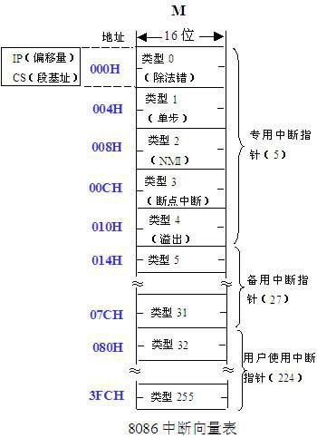
1:电平触发 1:单片 1:需要 ICW4
0 X X X 1 | X/1
0:边沿触发 0:级联 0:不需要

方式 0：（技术结束产生中断）GATE=1 时，写入控制字，OUT

起始电平低电平，下降沿装入计数初值 n，开始计数/每经过一个

CLK，在 CLK 下降沿，计数器减 1/n=0 时，计数结束，OUT 由
低变为高电平（可利用该电平变化向 CPU 发出中断请求），并
保持，不开始重新计数。只有写入另一个计数值时，即刻触发按

新值计数。；GATE=0 时，停止计数。只能用于无条件传送或者

中断处理过程：中断请求->中断响应->中断处理->中断返回
中断响应占用 2 个时钟周期
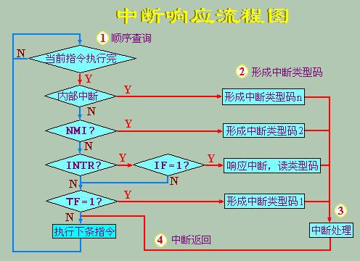

可屏蔽中断（INTR）过程：①中断申请（INTR）②中断响应 INTR
③取中断类 型号④把 PSW、CS、IP 压入堆栈，保存断电⑤清
楚 IF 与 TF 标志⑥从中断向量 表中取新的 CS、IP 值⑦转入
中断服务程序⑧开放中断⑨IRET 使旧 IP、CS、PSW 从堆栈
中弹出⑩返回被中断程序

ICW2：编程 8259A 中断请求的类型号
A0 |  |  |  | D7 |  |  |  |  | D6 |  |  | D5 |  |  |  | D4 |  |  |  | D3 | D2 | D1 |  |  | D0
1 |  |  |  | 中断向量类型号的高 5 位 |  |  |  |  |  |  |  |  |  |  |  |  |  |  |  |  | 0 | 0 |  |  |  | 0
 |  |  |  |  |  |  |  |  |  |  |  |  |  |  |  |  |  |  |  |  |  |  |  |  |  |  |  | 确定
中断类型号的低 3 位由中断请求引脚 IR0~IR7
ICW3：只对级联有效
 |  | A0 |  |  |  | D7 |  |  |  | D6 |  |  |  | D5 |  |  | D4 |  |  | D3 | D2 |  |  |  |  | D1 |  |  |  | D0
主 | 1 |  |  |  |  |  |  |  | 与 IR0 到 IR7 对应，某位=1 表示与从片级联
从 | 1 |  |  |  |  | 0 |  |  |  | 0 |  |  |  | 0 |  |  | 0 |  |  | 0 | 二进制n 表示连接主片IRn
例：一个从 8259A 与主 8259A 的 IR2 相连，则 ICW3:
 |  | 主片：00000100B |  |  |  |  |  |  |  |  |  |  |  |  |  |  |  |  | 从片：0000 0010B
ICW4：中断结束方式初始化命令字
A0 |  | 7 |  |  | 6 |  | 5 |  |  |  |  |  | 4 |  |  |  |  |  | 3 |  |  |  |  | 2 |  |  |  | 1 |  |  |  |  | 0
 |  |  |  |  |  |  |  |  | 1:特殊全嵌套 |  |  |  |  |  |  |  |  | 1:缓冲方式 |  |  |  | 缓冲方式 |  |  |  |  |  | 0:正常结束
1 |  | 0 |  |  | 0 |  | 0 |  |  |  |  |  |  |  |  |  |  |  |  |  |  | 时 1:主 |  |  |  |  |  |  |  |  |  |  | 1
 |  | 0 |  |  |  |  |  |  | 0:一般全嵌套 |  |  |  |  |  |  |  |  | 0:非缓冲 |  |  |  |  |  |  |  |  |  | 1:自动结束 |  |  |  |  | 1
 |  |  |  |  |  |  |  |  |  |  |  |  |  |  |  |  |  |  |  |  |  | 片;0:从片
OCW1 根据 OCW1 判断开放哪些中断
IN AL,21H; AND AL,11110111B;开放 IR3 OUT 21H,AL
A0 |  |  |  | D7 |  |  |  |  | D6 |  |  | D5 |  |  |  | D4 |  |  |  | D3 | D2 |  | D1 |  |  |  | D0

1 对应 IMR 中各位，为 0 表示该位允许中断

OCW2（优先级循环方式和中断结束方式操作命令字）A0=0，

D7-D0 00100XXX，XXX 代表 IRn 001 定义普通 EOI 方式，清楚 ISR 中某一位
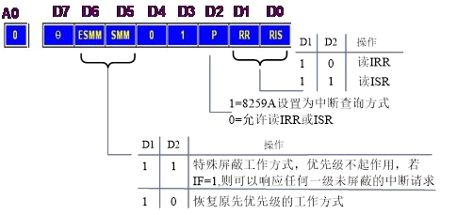
查询方式传送
方式 1：（可编程单稳态触发器）起始 OUT 为高，GATE 上升沿

才开始计数，OUT 变低，下降沿计数。计数期间 GATE 变低无影

响，若再次产生 GATE 的上升沿触发，则要重新装入 n 值计数。负脉冲宽度=t*n.利用 C 端口所提供的选通信号和应答信号控
制输出/输出操作
方式 2:（分频器）单时钟脉冲波：OUT 端输出高电平为起始电

平，装入计数初值 n/每一个计数脉冲下降沿 n 减 1，当 n 减至 1

时，OUT 变低，n 减为 0 时，OUT 变高，产生一个与时钟脉冲周期一样宽的负脉冲。/接着自动装入 n 连续计数，输出频率为：fclk/n。/计数过程中，允许重新装入新的 n 值，下一个计数周期
按新的 n 值计数。
停止计数/计数过程中，若 GATE＝0，停止计数，并强迫 OUT 输

出高电平，在 GATE 变为高电平后，重新装入 n 值，开始计数。正脉冲宽度(n-1)，负脉冲宽度 1 个时钟周期方式 3:（方波频率发生）：GATE=1 时，每个脉冲减 1，当 n 为
偶数时，输出的 是 n/2 分频 n 为偶数，每个时钟脉冲下降沿 n 值减 1，至 n/2 后，电平变为
低电平，并继续减 1 计数至 0，然后改变 OUT 电平，重新装入 n，开始计数。/n 为奇数，输出高电平宽度为(n+1)/2,低电平宽度为
(n-1)/2 的方波。/GATE=0 停止计数，并强迫 OUT 输出高电平，

在 GATE 变高后，重新将 n 装入，开始计数。方式 4：软件触发选通脉冲；方式 5：硬件~
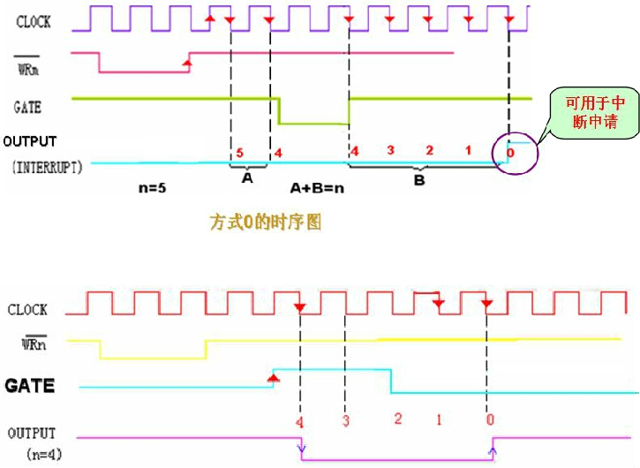

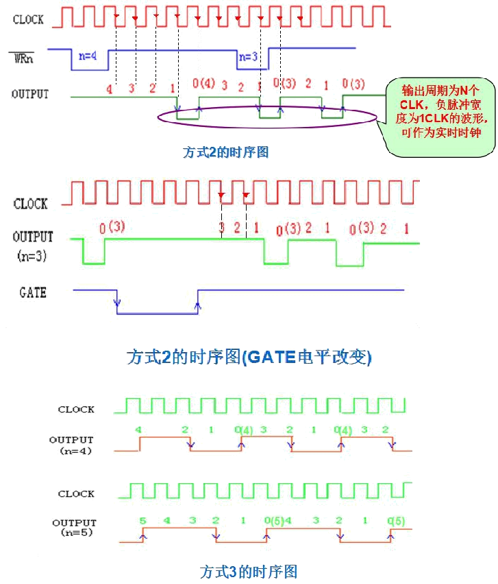

注意：计数器预置的二进制最大值为 0（65536）

三个计数器端口地址为：40H，41H,42H,控制寄存器端口地址为：
43H
计数器 0：电子时钟基准
工作于方式 3，计数器值预置为 0（即 65536），即输出的方波
频率为：1.19/65536=18.21Hz，即每隔 55ms 产生 一次中断
请求。 MOV AL,36H ;36H=00110110B
OUT 43H,AL ;写控制字
MOV AL,0 ;预置计数值
OUT 40H,AL ;先写低字节
OUT 40H,AL ;再写高字节
计数器 1：动态 RAM 定时刷新
工作于方式 2，计数器值预置为 18,即输出的频率为：
1.19/18=66.1kHz，即每隔 15.1µs 产生一次动态刷新请求信号。程序： MOV AL,54H ;54H=01010100B
OUT 43H,AL ;写控制字
MOV AL,12H ;预置计数值/BCD 码计数可直接写 18H OUT 41H,AL ;写低字节。
计数器 2：扬声器音调
工作于方式 3，计数器值预置为 1331(533H),即输出的频率为：
1.19/1331=894Hz。
程序： MOV AL,B6H ;B6H=10110110B
OUT 43H,AL ;写控制字
MOV AL,33H ;预置计数值
OUT 42H,AL ;先写低字节
MOV AL,05H ;预置计数值
OUT 42H,AL ;再写高字节

可编程并行通信接口芯片 8255：
A1-A0 决定端口：00A,01B,10C,11 控制字
方式选择控制字（D7＝1） ——确定 3 个端口的工作方式
C 端口置位复位控制字（D7＝0）——确定 C 口某一位的初始状态(方式 0)，或用于设置 INTE 位(方式 1,2)。
C 端口置位复位控制字
7 | 6 | 5 |  | 4 |  | 3 |  | 2 |  | 1 |  | 0
0 | 0 | 0 |  | 0 |  | 000 | 至 | 111 分别代表第 |  |  |  | 1:置位
 |  |  |  |  |  |  | 0 | 至第 7 位 |  |  |  | 0:清零
方式 0：同步传送&查询方式传送。1：输入；0：输出
实际题目中注意要求，看 C 口功能，是否需要置位
7 | 6 |  | 5 |  | 4 |  |  | 3 |  | 2 | 1 | 0
1 | 0 |  | 0 |  | A 口 |  | C 口高四位 |  |  | 0 | B 口 | C 口低四位

方式 1：C 口 6 根 I/O 线作为联络信号，剩下 2 根输入输出
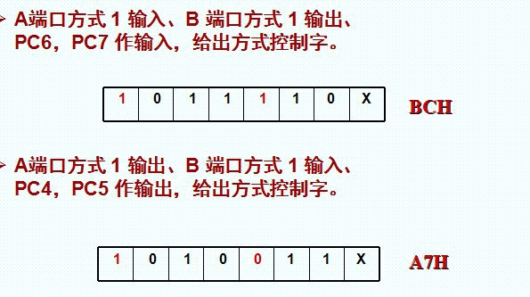

LOOA： | IN | AL，81H；
 | AND | AL，0FH
 | CMP | AL，0FH
 | JZ | LOOA
 | CALL | D20MS
 | IN | AL，81H
 | AND | AL，0FH
 | CMP | AL，0FH
JZ | LOOA；如果不为 0，则确认有键按下，转入 STRAT
判哪个键按下（确定行号）
START： | MOV | BL，4 | ；行数
 | MOV | BH，4 | ；列数
 | MOV | AL，0FEH ；先扫描 0 行
 | MOV | CL，0FH |  | ；键盘屏蔽码
 | MOV | CH，0FFH ；起始键号
LOP1： | OUT | 80H，AL |  | ；扫描一行
 | ROL | AL，1 |  | ；修改得到下一行扫描码
 | MOV | AH，AL |  | ；保存该扫描码
 | IN | AL，81H |  | ；读列值
 | AND | AL，CL |  | ；屏蔽高四位
 | CMP | AL，CL |  | ；比较
 | JNZ | LOP2 ；有列线为 0，转 LOP2，找列线
 | ADD | CH，BH |  | ；无键按下，修改键号
 | MOV | AL，AH |  | ；恢复扫描码
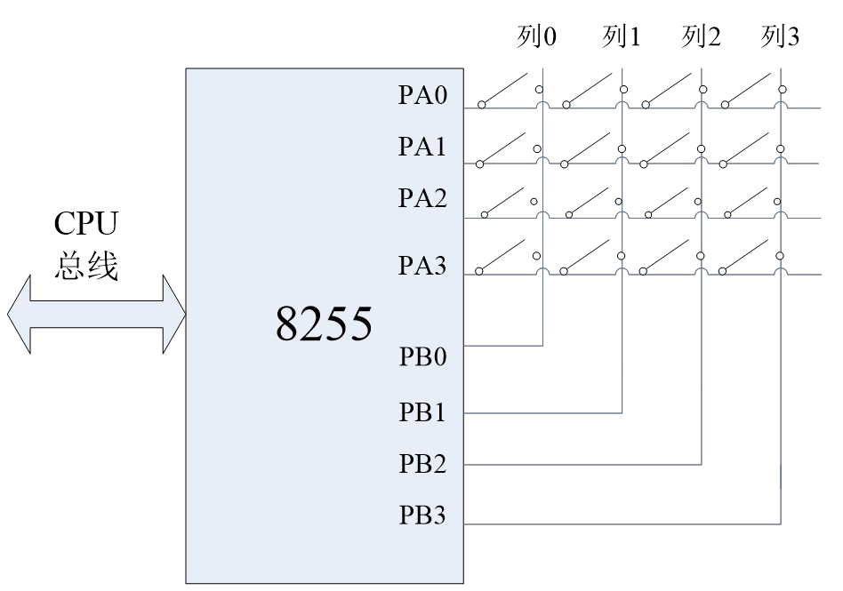
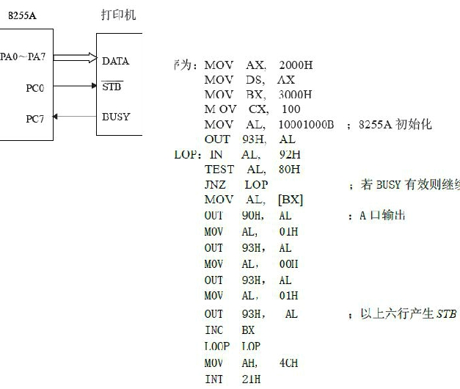

 | DEC
BL | ；行数减
1 | JNZ
LOP1 | ；未扫
完，转 LOP1 | JMP
START | ； 重新
扫描
判断出行号后，确定列和
键号
LOP2： | INC | CH | ；键号加 1
 | ROR AL，1 |  | ；检查列线
JC | LOP2 | ；无键按下，查下一列
MOV | AL，CH | ；找到按键，键号送 AL
CMP | AL，0
JZ | KEY0 | ；根据键号，转向相应的处理程序
CMP | AL，1
JZ | KEY1 ·
CMP | AL，0EH
JZ | KEY14
JMP | KEY15

可编程串行异步通信接口芯片 8250

RS-232 适应于数据终端设备 DTE 和数据通信设备 DCE 间的接口，电平：高位 0+5V~+15V，低为 1，-5V~-15V.
数据传输格式
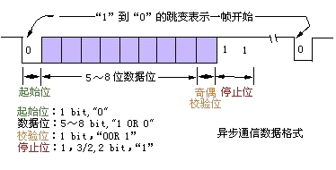

线路状态寄存器（LSR）3FDH
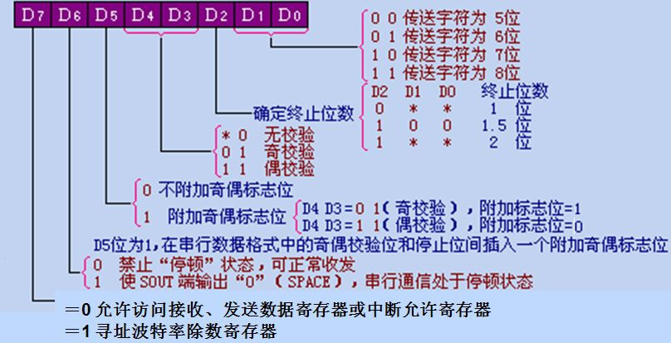
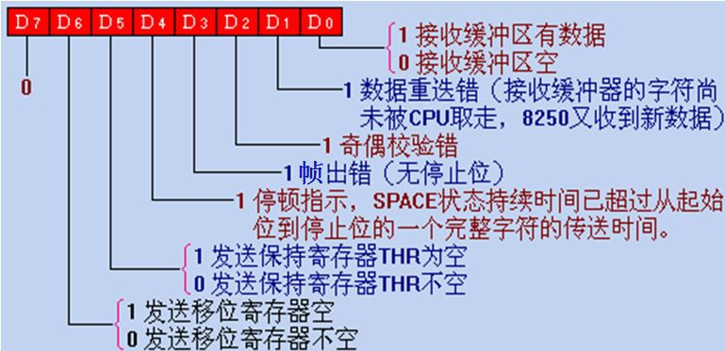

波特率因子寄存器（除数寄存器）BASE+0,1

当线路控制寄存器写入 D7=1 时，接着对口地址 3F8H、3F9H可分别写入波特率因子的低字节和高字节，即写入波特率因子寄
存器(L)和 (H)中。
波特率因子＝1843200/(16×波特率)
中断允许寄存器（3F9H）优先级高：D2，D0，D1，D3 低
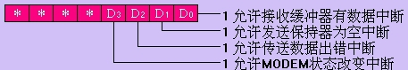

Modem 控制寄存器（MCR）3FCH
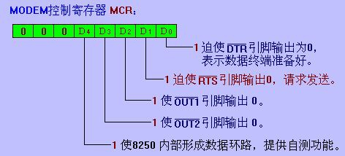

D4：循环（自诊断用）=1，由 TSR 发送数据立即被 RSR 接收，
可用于自检。

D1=1 准备发送数据。D0=1 准备接收数据编程应用：
(1)设置波特率。
例如，设波特率为 9600，则波特率因子 N=12
MOV DX，3FBH；
MOV AL，80H；通过线路控制寄存器 D7=1，设置波
特率
OUT DX，AL
MOV DX，3F8H
MOV AL，12
OUT DX，AL; 写波特因子寄存器低字节
INC DX
MOV AL，0
OUT DX，AL；写波特因子寄存器高字节，3F9H 送 0
(2) 设置串行通信数据格式
例如，数据格式为 8 位，1 位停止位，奇校验。
MOV AL，0BH
MOV DX，3FBH
OUT DX，AL

 |  | (3) 设置工作方式
 |  | 无中断： MOV AL，3；DTR、RTS 有效，OUT1/2,LOOP 位无
 | 说明： | 效 | MOV DX，3FCH
 | 1. 无信息传输时，输出必须为“1”状态。2. 起始位 0。3. 起始
 | 1. 无信息传输时，输出必须为“1”状态。2. 起始位 0。3. 起始 |  | OUT DX ，AL
 | 位后为 5~8 位的数据位，低位在前，高位在后。4. 奇偶校验位
 | 位后为 5~8 位的数据位，低位在前，高位在后。4. 奇偶校验位 | 有中断： | MOV AL，0BH ；OUT2＝0，开中断
 | 可有可无 奇校验：校验位+数据位有奇数个 15. 最后有 1,1.5,2 | 有中断：
 | 位停止位，都为 1。 |  | MOV DX，3FCH
 | 传输率（比特数）：每秒钟传输二进制数的位数，单位位/秒（bps）， |  | OUT DX，AL
 | 等于每秒传送的字符数和每个字符位数的成绩。120 字符/秒*10 | 循环测试： | MOV AL，13H ；自发自收
 | 位/字符=1200bps。 |  | MOV DX，3FCH
 | 波特率：一个符号传输时间的倒数，每次传送 1 位时，波特率大 |  | OUT DX，AL
方式 2：仅 A 端口具有双向数据传送功能，C 有 5 根引脚作 A 口 小和传输率相等。 |  | 2.程序查询方式通信程序
联络信号 | 寄存器端口地址分配 BASE=3F8H | 发送程序：读 LSR（3FDH）中 D5 位，检查发送保持器是否空
例子：8255A 用作矩阵键盘接口，用一片 8255A 构成 4 行 4 列 线路控制寄存器（LCR）3FBH |  | （D5=1）
的非编码键盘电路。用 8255A 的 A 口作输出，端口地址为 80H， |  | TR: MOV | DX, | 3FDH
B 口作为输入，端口地址为 81H，控制口地址为 83H。 |  |  | IN | AL, | DX
程序： |  |  | TEST AL, |  | 20H
判别是否有键按下 |  |  | JZ | TR | ;发送保持器不空，转 TR
MOV AL，82H ；初始化 8255 A 口输出，B 口输入，方式 0 |  |  | MOV AL, |  | [SI] ;发送保持器空, 发下一数据
OUT | 83H，AL |  | MOV DX, |  | 3F8H
MOV | AL，00H |  | OUT | DX, | AL
OUT | 80H，AL； 使 A 口输出全为低电平 | 接收程序：读 LSR（3FDH）中 D0 位,检查接收数据寄存器是否
；此断程序为第一次扫描，判断是否有低电平，并排除抖动 |  | 就绪(D0=1）

RE: | MOV DX, | 3FDH |  |  |  | 三种方式：实模式、保护模式、虚拟 8086 模式
 | IN | AL, | DX |  |  | 三种方式：实模式、保护模式、虚拟 8086 模式
 | IN | AL, | DX |  |  | 实模式：始加电或复位后，进入实模式。物理地址由 16 位偏移
 | TEST AL, |  | 1 |  |  | 实模式：始加电或复位后，进入实模式。物理地址由 16 位偏移
 | JZ | RE | ;接收缓冲器不满，转 RE |  |  | 量与 16 位段寄存器内容左移 4 位相加得到 20 位的物理地址，偏
 | MOV DX, |  | 3F8H | ;接收缓冲器满，读数据 |  | 移量由 IP 提供，20 位的物理地址可用 CS：IP 表示； 存储器地
 | IN | AL, | DX |  |  | 址空间为 1MB（从 00000H 到 FFFFFH），I/O 地址范围为 64KB | 页转换与 CR3 密切相关，首先要由 CR3（高 20bits）确定页目
 | MOV [DI], |  | AL |  |  | （从 0000H 到 FFFFH）；程序运行在特权级的最高级 0 级； | 页转换与 CR3 密切相关，首先要由 CR3（高 20bits）确定页目
例 按查询方式编制一个发送与接收程序，能将键入的每一个 |  |  |  |  |  | 保护模式：最常用，最具特色 | 录表项的地址，在由线性地址中各项得到最后的地址，实际就是
ASCII 码字符发送出去，并显示在 CRT 上，同时能把接收到的每 |  |  |  |  |  | 不同的保护等级（特权），不同程序允许在不同的特权等级上， ^{一个查表的过程}
一个字符也以 ASCII 码形式显示出来。 |  |  |  |  |  | 以实现程序间的保密。（所谓保护，主要是指对存储器程序和数
设：数据传输速率为 9600 波特，通信格式为 8 位数据位，一位 据结构的保护。）
停止位，奇校验。 |  |  |  |  |  | 虚拟地址方式的存储器寻址方式，虚拟地址空间达到 64TB
KEY： MOV |  | DX， 3FBH |  |  | ；写 LCR | （246），通过映射关系映射到 4GB 的物理地址空间。
 | MOV | AL， | 80h |  |  | 段页式的内存管理方法。
 | OUT | DX， | AL |  |  | 虚拟 86 模式：模拟 1MB 空间的寻址环境，通过使用分页可以
 | MOV | DX， 3F8H |  | ；送波特率常数 |  | 转换到 4GB 线性地址空间的任何位置。 采用分页机制。
 | MOV | AL， 12 |  |  |  | 80386 存储器管理
 | OUT | DX， AL |  | ；低 8 位 |  | 保护方式下存储管理和地址变换
 | INC | DX
 | MOV | AL， | 0
 | OUT | DX， | AL | ；高 8 位
 | MOV | AL， | 0BH
 | MOV | DX， | 3FBH
 | OUT | DX， | AL | ；写 LCR，设通信格式
 | MOV | AL， | 13H ；自发自收，RTS=1，DTR=1
 | MOV | DX， | 3FCH
 | OUT | DX， AL |  | ；写 MCR，设置工作方式
CHECK：MOV |  | DX， 3FDH |  | ；读 LSR |  | 如访问代码段时，选择器为 CS，偏移量在 EIP 中。
 | IN |  | AL， |  | DX | 如访问代码段时，选择器为 CS，偏移量在 EIP 中。
 | TEST | AL， | 1 | ；查接收缓冲器是否满？ |  | 不分页情况：
 | JNZ |  |  | REV | ；若满，转 REV | （1）逻辑（虚拟）地址装入指示器
 | TEST | AL， | 20H | ；查发送保持器是否空？ |  | （2）根据指示器的段选择寄存器部分指向段描述符地址
 | JZ | CHECK |  | ；若不空，继续查 |  | （3）从描述符中读出段基址，然后装入数据段描述符寄存器
TR： | MOV | AH， | 1 | ；读键盘 |  | （4）从 Cache 中读出数据段基址、段界限值
 | INT |  | 16H |  |  | （5）从指示器中读出偏移量（EBX）
 | JZ | CHECK |  | ；无键按下，转 CHECK |  | （6）线性地址＝物理地＝段基址（4）＋偏移量（5）
 | MOV | DX， 3F8H
 | OUT | DX， AL |  | ；有键入，发送 ASCII 码
 | JMP | CHECK
REV：MOV |  | DX， 3F8H
 | IN | AL， DX |  | ；读入接收字符
 | AND | AL， | 7FH | ；屏蔽 D7 位
 | MOV | BX，0041H |  | ；第 0 页，红底蓝字
 | MOV | AH， | 14
 | INT | 10H |  | ；显示字符
 | JMP | CHECK |  |  |  |  | 例 1 80386 中，若 GDTR=0080 0000 7FFFH.
同步通信：数据发送和接收同步，没有信息传输时填空白符 |  |  |  |  |  |  | 例 1 80386 中，若 GDTR=0080 0000 7FFFH.
异步通信：接收和发送的时钟频率不完全一样 |  |  |  |  |  |  | LDTR=5002H,DS=2002H,
第八章 80386 微处理器 |  |  |  |  |  |  | LDT 描述符为：0000 8260 0000 F0FFH
32 位地址总线 |  |  |  |  |  |  | 数据段描述符为：0000 D220 0000 0FFFH
内部结构： |  |  |  |  |  |  | 求：
1.８个 32 位的通用寄存器，支持 1.8.16.32 位数据操作 |  |  |  |  |  |  | 1 GDT 表的起始地址、结束地址 0080 0000H~0080 7FFFH
在 8086 寄存器的名称前面加 E |  |  |  |  |  |  | GDTR=0080 0000 7FFFH 基地址（起始） 界限
2.6 个段寄存器:CS、SS、DS、ES、FS 和 GS |  |  |  |  |  | 非系统段描述符（代码段，数据段，堆栈段，S=1）： | 2 LDT 表的起始地址、结束地址 0060 0000H~0060 F0FFH
3.4 个 32 位的控制寄存器 CR0、 CR1、 CR2 和 CR3 |  |  |  |  |  | 非系统段描述符（代码段，数据段，堆栈段，S=1）： | LDT 描述符为：0000 8260 0000 F0FFH 基地址 界限
CR0 的 PG 和 PE 位：00 实模式，01 不分页保护；11 分页保护 |  |  |  |  |  |  | 3 LDT 描述符的地址范围 0080 5000H~0080 5007H
CR1:保留\CR2：页面故障线性地址寄存器存放引起页异常的 32 |  |  |  |  |  |  | LDTR=5002H=01010000 00000010，取前 13 位后 3 位补 0，
位线性地址\ CR3：页组目录基址寄存器，用于存放页目录表（本 |  |  |  |  |  |  | 加 GDT 表的基地址，界限为 8 字节（一个描述符长度）
身为一个页）的物理基地址（由于 80386 中每页固定为 4k，所 |  |  |  |  |  |  | 4 数据段描述符的地址范围 0080 2000H~0080 2007H
以低 12 位为 0）。 |  |  |  |  |  |  | DS=2002H=0010 0000 0000 0010，倒数第三位为 TI，TI=0
4.系统地址寄存器和段寄存器 |  |  |  |  |  | P=1：存在；DPL：2 位，特权级；S=1 非系统段，S=0 系统段。 ^{使用全局描述符表（GDTR），=1} ^{局部（LDTR）,取前} ¹³ ^{位，}
 |  |  |  |  |  | E：0 为数据（堆栈）段，写，1 为代码段，读；RW=1，允许读 ^{后} ³ ^{位补} ^{0，加} ^{GDTR/LDTR} ^{基地址，长度为} ⁸ ^{字节}
 |  |  |  |  |  | _{（写），0} _{不允许；A：访问过；X=0} _{向上扩展，X=1} _{向下扩展。} 5 数据段的起始地址、 结束地址 0020 0000H~0020 0FFFH
 |  |  |  |  |  | 数据段可写，代码段可读 | 数据段描述符 0000 D220 0000 0FFFH 基地址 界限
 |  |  |  |  |  | 系统段描述符（任务状态 TSS，门和 LDT,即 S=0） | 6 若指令为 MOV AX,[80H],源操作数的线性地址是多少？
 |  |  |  |  |  |  | 0020 0080H（）
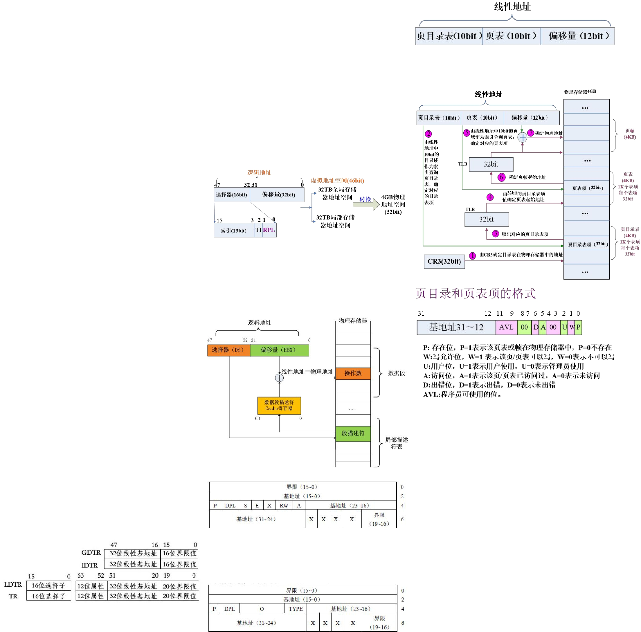
例 2 在 80386 系统中，寄存器 CR3 的值为 2000 0000H，页

表起始地址为 4000 0000H，页目录表内容如下图中所示，线性地址为 1999 0118H，转换后的物理地址为 8000 0118H。

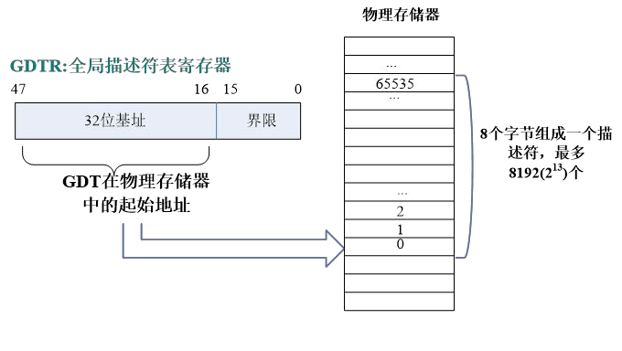

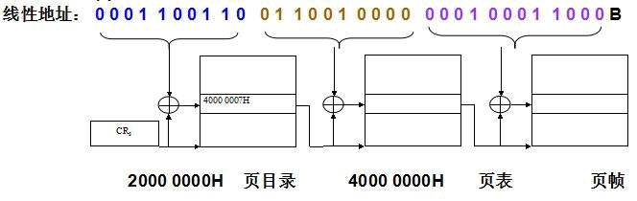
P：在内存；DPL：2 位特权级；TYPE：0010 为 386LDT 描述符

分页情况下：
CR0 的 PG=1，以存储器为基础的页目录表和页表
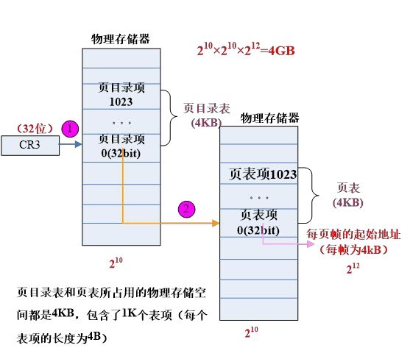
求：页目录表的起始地址＝ 20000000h CR3 中物理地址取高 20 位，低 20 位补 0
页表偏移地址＝ 011001000000B
取线性地址中间 10 位，补 2 个 0（页目录项项的偏移地址：
线性地址前 10 位补两个 0）
页帧起始地址＝ 80000000H =物理地址-线性地址的偏移量（后 12 位）
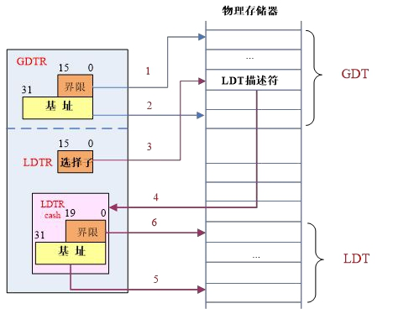
存放整个页目录表的内存地址＝ 20000000h~20000FFFH

页目录表长度为 4KB 如果页表项所描述的页帧用户方式是只读，则该页表项的内容
80000005H（是否可写由页表项决定）

